学校HPはコチラ
二 星
唐桑中学校
令和５年度
校長室だより №５
令和5年８月24日発行

前進するために理解すべきこと
夏休み明け全校集会より
今日、皆さんが元気に登校してくれたことに感謝します。
この夏は記録的な猛暑で、各地で痛ましい事故、熱中症や水の事故が頻繁に報道されていたことから、事故に遭われた方のご冥福をお祈りするとともに、残されたご家族がどんなに辛い思いをしているかと、ニュースを見るたびに心を痛め、皆さんの無事を祈っていました。
そんな中、夏休みの学習室の利用、３年生はよく頑張っていましたね。部活動も同じです。酷暑の中、元気な姿を見ていて、こちらも勇気をもらいました。その他の人も、一人一人が、自分の夏休みをそれぞれに過ごしたことと思います。

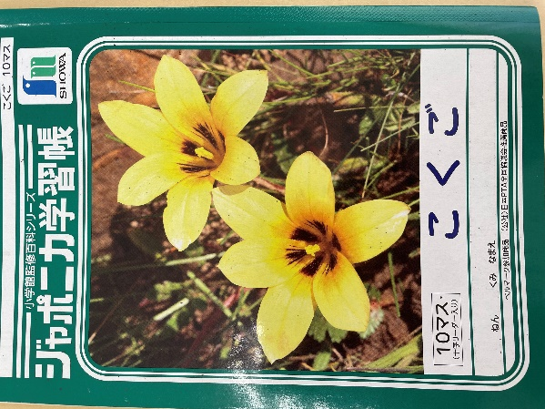
今日からまた学校生活が始まります。
夏休み前、「目的意識」が大切だという話をしました。今日は、その話を受け、この一冊のノートを紹介します。
ところで、皆さんが使っているノート、どのようなノートでしょうか。中学生になると、いわゆる大学ノートを使う人が多いですが、これは、一般に小学生が用いるものですね。
このノートを使った人は、今、自分が使いやすい、分かりやすいノートを選んだことが分かります。この人にとっては、このノートが小学生向けだろうが、自分の年齢に合おうが合うまいが、関係ないのです。

中身を見てみましょう。
字は大きく、点画もはっきりしていますね。正確に覚えたいとき、枠が小さいと、自分がどのような字を書いたか分からないからですね。正確に書くために、あえて大きくしたのですね。
また、単に漢字を書くだけではなく、読みやその字がどのように熟語として使用されているか、調べて書いています。色分けもされています。
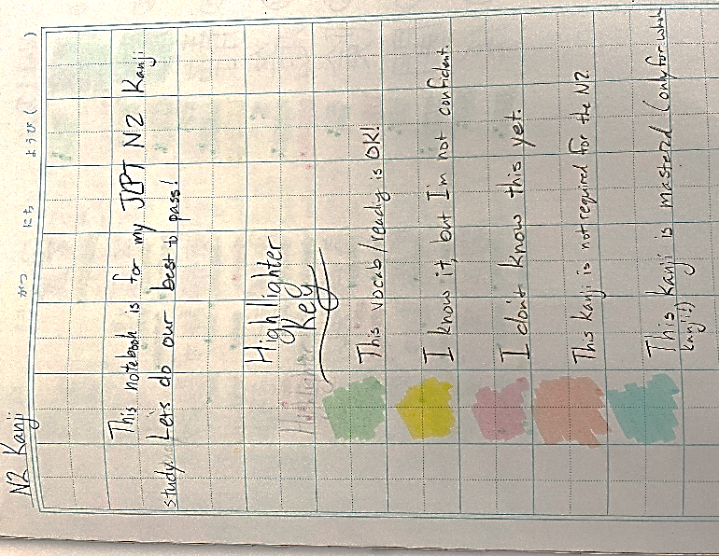
この色分けに、どんな意味があるでしょうか。
では、このノートの１ページ目を見てみましょう。全部英語です。皆さん、誰のノートか気付きましたか？

そう、これはグレイ先生のノートです。
使い始めには、グレイ先生も、このノートを使って勉強していく目的を書いています。

“This notebook is for my JLPT N2 Kanji study. Let’s do our best pass!”
（このノートは日本語資格２級を取得する漢字勉強のため。
試験に通るために頑張ろう！）

彼女も、こうして『目的意識を明らかにして』勉強を始めたのですね。この考え方が大切だということを、あらためて皆さんにも分かってもらえたら、うれしいです。

さて、皆さん、「今、自分にとって必要な勉強」は何だろう。考えたことがありますか？
学校ではもちろん、中学の勉強を学びますが、家庭では自由な時間があります。
もしかすると、かけ算の九九でぶつかっている人もいるでしょう。分数が苦手な人や面積の出し方でつまずいている人もいるでしょう。または、もうすでに、教科書の内容は理解できたので、もっと難しい勉強にチャレンジできる人もいるかもしれません。

自分の課題を見つけ、目的意識を持って勉強していく。
遠慮したり、恥ずかしがったりすることなんか必要ありません。むしろ、分からないことをそのままにしておくことの方が、今の自分の可能性を諦めてしまうことの方が、挑戦できるはずの問題を放っておくことの方が、未来の自分に申し訳ない。

始まりは常に「今」です。今日と明日の実力テストを受けた感想が君たちの第一歩となります。
もし、自分がどこから勉強したら良いのか分からないという場合は、自学ノートで先生に相談してみましょう。先生は教科担任の先生に相談し、良いアドバイスをくれるはずです。

今、君たちは唐桑中学校の教室にいます。もし、真っ暗で、自分がどこにいるのか分からないと、誰も目指す場所に歩き出すことはできません。同じことは勉強にも言えるはず。
自分には今、どのような勉強が必要か、そして、自分の目標はどこにあるか、それを分かったら、自主勉強も進んでできるようになります。
今日からまた学校生活が始まりました。一日一日を大切に、目的意識をもって一緒に頑張っていきましょう。

